所属団体  氏名 | 北の郷そば工房玉垣優子 (考案)  渡辺和哉 (提出)
料理  名 | 豚冷しゃぶ梅肉ソースそば |  | 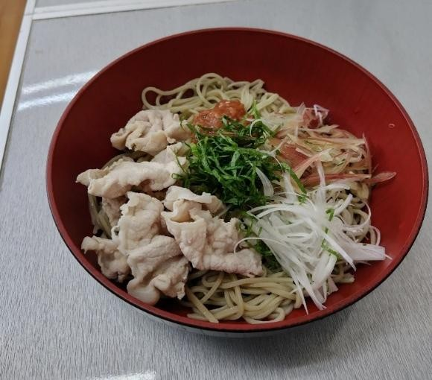
 | 材料名（４人分） | 分量
料理 | 豚肉（しゃぶしゃぶ用薄切り）  青ネギ・生姜・酒 | 200g  適量
 | 梅干し  調味酢（市販品）ごま油  そばつゆ① | ４個  大さじ 5大さじ３ 250ml～ 300ml
 |  |  | 作り方
① 豚肉は一口大に切る。大葉は千切り、ミョウガは縦半分にして薄切り、ネギは白髪ねぎにする。
② 梅干しを包丁でたたき、調味酢・ごま油・そばつゆ
①と混ぜ合わせて梅肉ソースを作る。
③ 鍋にたっぷりの湯を沸かし、青ネギ、しょうが、酒を加え、肉を入れて肉の色が変わったら取り出す。
④ 器にそばを入れ、肉、大葉、ミョウガ、白髪ねぎを飾る。
⑤ 梅肉ソースを具材に回しかける。
⑥ そばつゆ②を回しかけ、梅肉ソースと具材を混ぜ合わせて召し上がれ。
 | 大葉  ミョウガ  長ネギ（白） | 2 枚  2 個  1／2 本
 | そば  そばつゆ② | 人数分適量  （調整用）
備考 | ▶昔から梅干しには様々な薬効があるといわれています。ドロドロ血液をサラサラにする、代謝をアップして脂肪を燃焼、抗菌作用で感染予防などなど・・・  ▶ビタミン B1 の豊富な豚肉は、夏バテの予防や疲労回復などの効果も期待されます。

